Протокол заседания заместителей директоров по воспитательной работе

Дата проведения: 16 сентября 2022 года
Присутствовало 3 человека

Повестка дня

- Освещение участия в XXII съезде работников образования Новосибирской области «Воспитание и развитие личности – приоритет государственной образовательной политики». Планирование деятельности на новый учебный год.
Коротнева И.В. Руководитель ММО заместителей директоров по ВР
- Эффективные методические приемы развития функциональной грамотности во внеурочной деятельности.
Фабричная Е.Н. заместитель директора МБОУ «Биотехнологический лицей №21»
- Методические подходы к развитию кадрового потенциала образовательного учреждения в сфере воспитательной работы. Диагностика профессиональных дефицитов и их восполнение.
Петренко Н.В. заместитель директора МБОУ
«Лицей Технополис»

1.СЛУШАЛИ об участии в XXII съезде работников образования Новосибирской области «Воспитание и развитие личности – приоритет государственной образовательной политики», о вопросах планирования деятельности на 2022-2023 учебный год Коротневу И.В. Ирина Владимировна обратила внимание присутствующих на то, что сфера деятельности заместителей директоров по ВР – это результат командной работы коллектива, педагогов-организаторов, советников по воспитанию, классных руководителей и учителей-предметников. Для планирования работы на год необходимо определить приоритеты, связанные с проведение эффективных, вовлекающих событий, которые развивают различные виды функциональной грамотности на разных этапах.
2.СЛУШАЛИ по вопросу «Эффективные методические приемы развития функциональной грамотности во внеурочной деятельности» Фабричную Е.Н., которая поделилась опытом работы своего образовательного учреждения по организации конкурсных мероприятий для классных коллективов. В школе используются различные формы и методы активации внеурочной деятельности учеников и педагогов, большое значение уделяется поддержанию ученических инициатив.
3.СЛУШАЛИ по вопросу «Методические подходы к развитию кадрового потенциала образовательного учреждения в сфере воспитательной работы. Диагностика профессиональных дефицитов и их восполнение» Петренко Наталью Владимировну. В своем выступлении Наталья Владимировна обозначила актуальные проблемы развития кадрового потенциала и поделилась опытом систематической работы по развитию педагогических компетенций персонала ОО.

Рекомендации

- Принять к сведению предоставленную информацию об организации деятельности воспитательной работы и использовать в работе образовательных организаций.
Срок: постоянно

- Принять к сведению опыт работы МБОУ «Биотехнологический лицей №21» и разработать предложения по координации деятельности всех ОО муниципалитета.
Срок: к декабрю 2022

- Проанализировать профессиональные дефициты сотрудников воспитательной службы и разработать план их восполнения.
Срок: к октябрю 2022

- Использовать в образовательной деятельности школ предложенные формы и методы работы
В течение года

- Составить план работа ММО на год

Срок: до конца сентября 2022

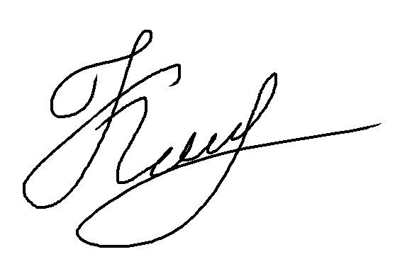

Руководитель ММО ______________ Коротнева Ирина Владимировна

